新桥街道中心幼儿园中三班幼儿一日生活动态记录
自主来园：
今日来园人数22人，9人缺勤。
自主服务与问好：
来园后孩子们能自己独立走到班级并主动与老师打招呼的幼儿有：陈盼、李宇涵、穆永泽、张砚钧、郑雅姝、柳晨熙、徐梓嘉、周扬、杨芷若、唐锦轩、高文浩、贾清晨、丁妤暄、欧阳悦、缪欣妍、万灵杰、陈雨航、吉思远、蒋绍文、任伊桐、王钧逸、金栩萌。
进班后能自己将物品放置抽屉并将水杯绕好放在水杯架的幼儿有：陈盼、李宇涵、穆永泽、张砚钧、郑雅姝、柳晨熙、徐梓嘉、周扬、杨芷若、唐锦轩、高文浩、贾清晨、丁妤暄、欧阳悦、缪欣妍、万灵杰、陈雨航、吉思远、蒋绍文、任伊桐、王钧逸、金栩萌。

户外活动情况：
今天我们户外是混班活动，孩子们可以玩的区域有皮球区、阳光跑道区、小车区、美人鱼滑滑梯等等，其中能够遵守游戏规则的幼儿有陈盼、李宇涵、穆永泽、张砚钧、郑雅姝、柳晨熙、徐梓嘉、周扬、杨芷若、唐锦轩、高文浩、贾清晨、丁妤暄、欧阳悦、缪欣妍、万灵杰、陈雨航、吉思远、蒋绍文、任伊桐、王钧逸、金栩萌。
其中能动静结合、及时喝水擦汗的幼儿有：陈盼、李宇涵、穆永泽、张砚钧、郑雅姝、柳晨熙、徐梓嘉、周扬、杨芷若、唐锦轩、高文浩、贾清晨、丁妤暄、欧阳悦、缪欣妍、万灵杰、陈雨航、吉思远、蒋绍文、任伊桐、王钧逸、金栩萌。
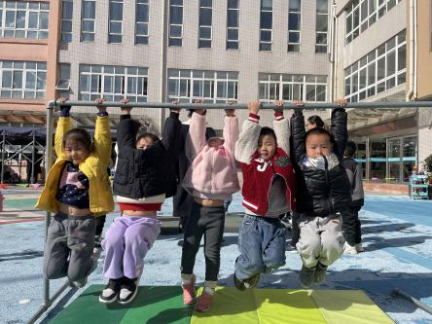 | 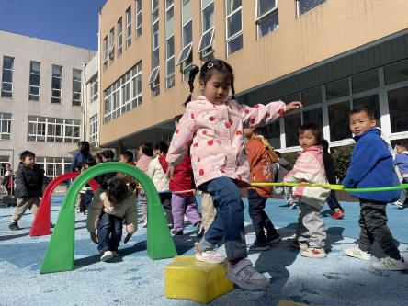 | 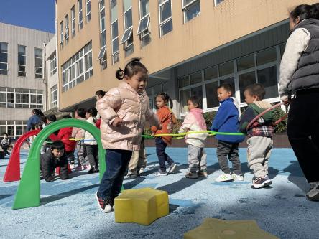
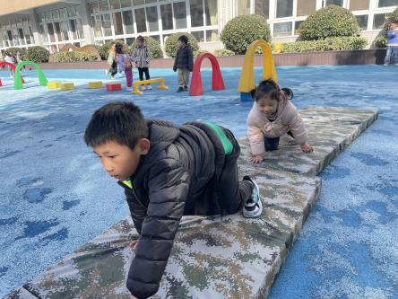 | 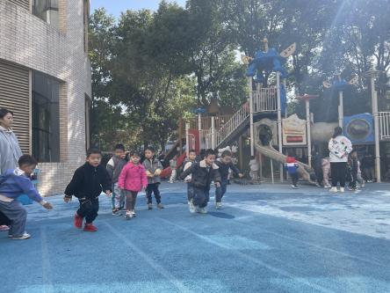 | 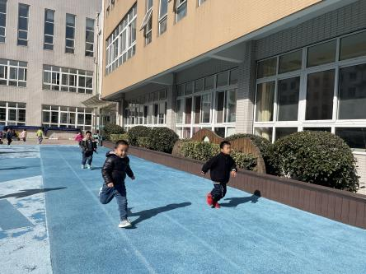

生活活动情况：
今天的早点是徐福记卷心酥、奥利奥双心、香草饼干和牛奶，各组的值日生按组别轮流洗小手进行值日工作。
吃完能够进行漱口并将牛奶杯送到相应位置的幼儿有陈盼、李宇涵、穆永泽、张砚钧、郑雅姝、柳晨熙、徐梓嘉、周扬、杨芷若、唐锦轩、高文浩、贾清晨、丁妤暄、欧阳悦、缪欣妍、万灵杰、陈雨航、吉思远、蒋绍文、任伊桐、王钧逸、金栩萌。
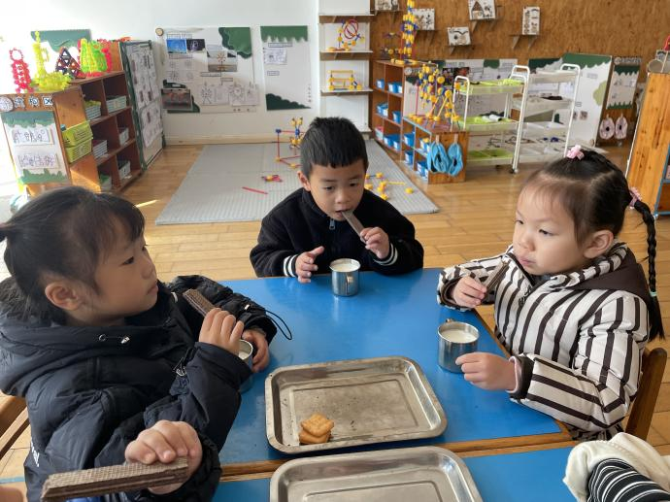 | 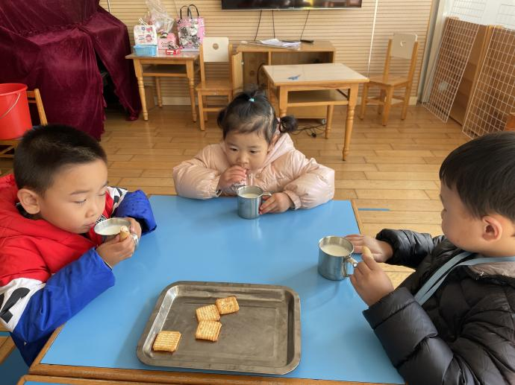

集体活动情况：
《安全教育：爱护眼睛》
这是一节有关保护眼睛的健康活动。眼睛是我们心灵的窗户，在日常生活中幼儿会接触到电子产品如：手机、iPad、电脑等等，过多使用电子产品会影响儿童的眼睛健康及视力。本次活动将通过谈话、欣赏图片、观看安全教育视频等方式引导幼儿了解保护眼睛的好方法，从而明白在日常生活中要保护眼睛。
其中能在日常生活中养成保护眼睛的良好习惯的幼儿有：陈盼、李宇涵、穆永泽、张砚钧、郑雅姝、柳晨熙、徐梓嘉、周扬、杨芷若、唐锦轩、高文浩、贾清晨、丁妤暄、欧阳悦、缪欣妍、万灵杰、陈雨航、吉思远、蒋绍文、任伊桐、王钧逸、金栩萌。
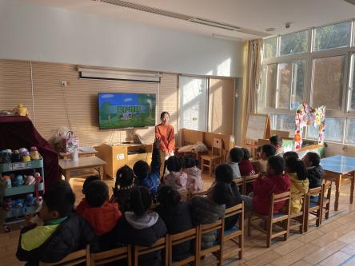 | 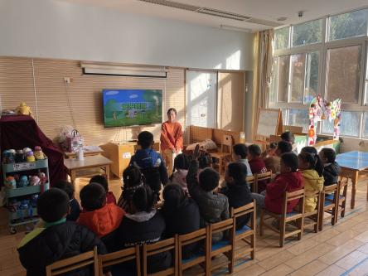 | 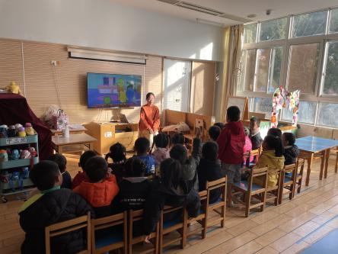

区域游戏情况：
今天游戏中能够积极参与区域的幼儿有：陈盼、李宇涵、穆永泽、张砚钧、郑雅姝、柳晨熙、徐梓嘉、周扬、杨芷若、唐锦轩、高文浩、贾清晨、丁妤暄、欧阳悦、缪欣妍、万灵杰、陈雨航、吉思远、蒋绍文、任伊桐、王钧逸、金栩萌。

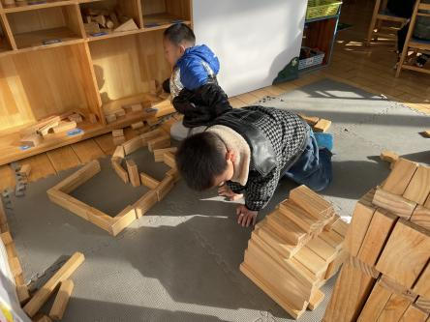  地面建构（公园、车库）：陈宇航、穆永泽 | 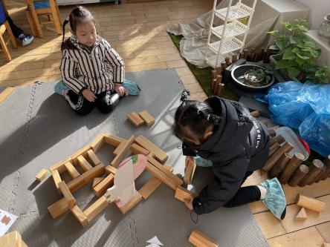  地面建构（迷宫）：欧阳悦、丁妤暄 | 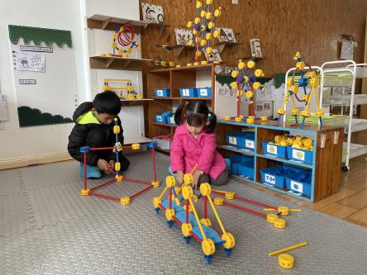  万能工匠（摩天轮、长江大桥）：徐梓嘉、郑雅姝
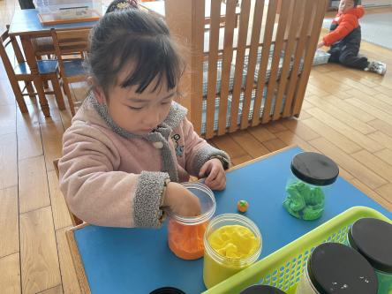  美工区（柿子）：贾清晨 | 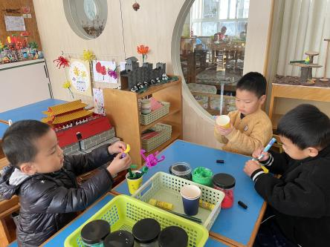  美工区（纸杯小花）：陈盼、张砚钧、唐锦轩 | 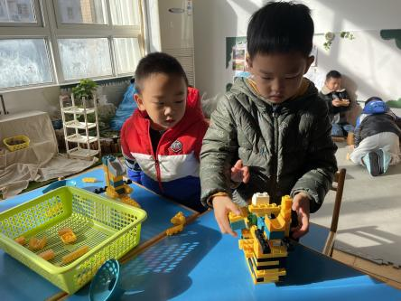  桌面建构（挖掘机）：王钧逸、吉思远
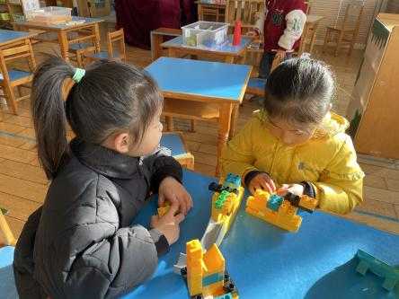  桌面建构（小船 ）：任伊桐、杨芷若 | 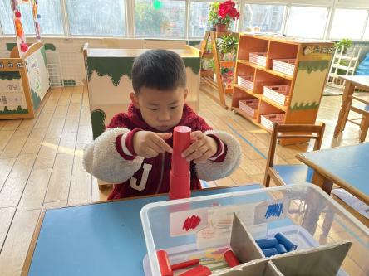  益智区（彩色圆柱）：高文浩 | 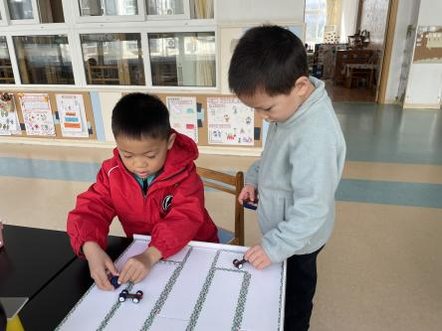  科探区（磁铁小车）：蒋绍文、周扬
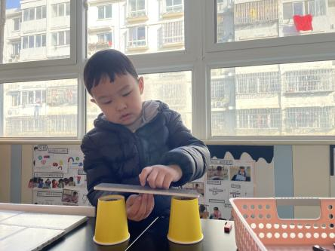  科探区（磁铁硬币）：柳晨熙 | 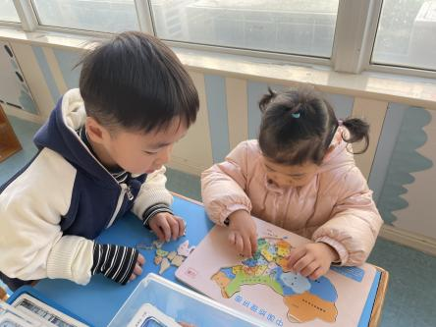  科探区（中国地理拼图）：李宇涵、金栩萌 | （空）

午餐情况：
今天的午餐是花生饭、洋葱炒黄鳝、菠菜炒蘑菇和番茄虾仁鸡蛋汤。
餐前各小组幼儿有序如厕、洗手、开好大炮，做好餐前准备。洗好手后小朋友开好大炮有序排好队自主端饭菜。所有的幼儿都能两只小手端住碗，并有序的行径。
午餐时，随着舒缓柔和的轻音乐，幼儿用正确的姿势午餐小脚放在桌子下面，身体朝向桌子一手扶碗一手拿勺。安静的进餐，知道一口饭一口菜，举手添汤；餐后自主送碗勺后自主拿取苹果，苹果吃完洗手漱口擦嘴巴做好餐后卫生管理。
自主进餐并光盘行动的幼儿有：陈盼、李宇涵、穆永泽、张砚钧、郑雅姝、柳晨熙、徐梓嘉、周扬、杨芷若、唐锦轩、高文浩、贾清晨、丁妤暄、欧阳悦、缪欣妍、万灵杰、陈雨航、吉思远、蒋绍文、任伊桐、王钧逸、金栩萌。

午睡情况：
散步后孩子们主动塞好小椅子自主如厕，进入午睡室后主动将鞋子摆整齐，放在指定的位置。今天22位幼儿听完睡前故事在12点30分左右进入睡眠的状态分别是：陈盼、李宇涵、穆永泽、张砚钧、郑雅姝、柳晨熙、徐梓嘉、周扬、杨芷若、唐锦轩、高文浩、贾清晨、丁妤暄、欧阳悦、缪欣妍、万灵杰、陈雨航、吉思远、蒋绍文、任伊桐、王钧逸、金栩萌。
睡前能自主尝试盖被子的幼儿有：陈盼、李宇涵、穆永泽、张砚钧、郑雅姝、柳晨熙、徐梓嘉、周扬、杨芷若、唐锦轩、高文浩、贾清晨、丁妤暄、欧阳悦、缪欣妍、万灵杰、陈雨航、吉思远、蒋绍文、任伊桐、王钧逸、金栩萌。

老师的话：
1.今天周五，没有延时班，放学时间为15:39，请大家及时提醒接送家长。
2.周末天气晴朗，孩子今日会将枕头和床垫带回家，请大家周末在家为孩子清洗暴晒周一带来。

